Міністерство освіти і науки України
Національний авіаційний університет
Навчально-науковий інститут Інформаційно-діагностичних систем
Кафедра біокібернетики та аерокосмічної медицини

Лабораторна робота №5
на тему: «Кореляційний аналіз біосигналів»
з дисципліни «Оброблення біомедичних сигналів»

Виконала:
студентка НН ІІДС БМ-462
Стеценко Я.В.

Перевірив:
Гордєєв А.Д.

Київ – 2017
Короткі теоретичні відомості
Кореляційний аналіз є ефективним засобом виявлення кількісного зв’язку між парами біосигналів чи відліками одного сигналу і може застосовуватись для виявлення детермінованого сигналу у присутності шумів і оцінювання часу затримки між двома детермінованими або стохастичними біосигналами. Кореляційні функції обчислюють за експериментальними даними за однією реалізацією випадкового процесу обмеженої тривалості у припущенні, що випадковий процес – ергодичний. Зазвичай біосигнали x(t) та y(t) представляються своїми дискретними відліками x(n) та y(n), де n=0, 1,...N -1, отриманих з інтервалом дискретизації Т.
Основні властивості АКФ
де – середній квадрат процесу.
Для центрованих процесів середній квадрат дорівнює дисперсії цього процесу.
Основні властивості ВКФ:
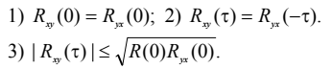
Теорема Вінера-Хінчина встановлює зв’язок між кореляційною функцією та спектральною щільністю стаціонарного випадкового процесу x(t) через перетворення Фур’є:
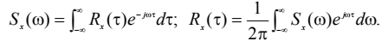
Для двох випадкових процесів x(t) та y(t) формули Вінера–Хінчина зв’язують ВКФ і взаємну спектральну щільність:
За АКФ оцінюють такі характеристики гармонійної складової:
1) середній період – середній час між вершинами хвиль у АКФ:
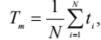
де N-кількість вершин хвиль; t_{i}-інтервал часу між вершинами сусідніх хвиль;
2) коефіцієнт періодичності,
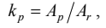
який характеризує періодичність процесу через відношення амплітуд періодичної Ap та випадкової Ar складових.
Середня амплітуда періодичних коливань обчислюється за формулою:
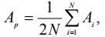
де Ai– амплітуда від піку до піку кожного коливання корелограми.
Амплітуда випадкової складової визначається як:
3) стійкість періодичної складової – час, за якій амплітуда періодичних коливань на корелограмі зменшується до 0,1Amax.
Хід роботи
1. Виявлення гармонійних коливань із суміші з шумом
1.1 Моделювання стаціонарного випадкового процесу
Програмний код:
fs = 200;
f0 = 5;
A = 0.5;
D = 0.25;
t=0:1/fs:5; % вектор часу
n = 0:1000-1;
r = randn(size(n))*sqrt(D); %моделюємо шум як вектор випадкових чисел з нормальним розподілом
s = A*cos(2*pi*f0*t);
x=s+r;
figure(1)
subplot(211), plot(x);
title('Stationary signal')
xlabel('t'), ylabel('x(t)');
subplot(212), plot(r);
title('Noise')
xlabel('t'), ylabel('r(t)');
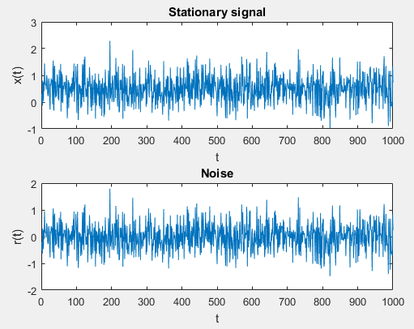
Рис.1.1 – Вивід графіків в графічному вікні
1.2 Обчислення оцінки дисперсії шуму та дисперсії сигналу
Програмний код:
fprintf('D(s) = %4.3g\n', var(s)) % обчислимо дисперсію сигналу
fprintf('D(r) = %4.3g\n', var(r)) % обчислимо дисперсію шуму
fprintf('D(x) = %4.3g\n', var(x))
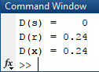
Рис.1.2 – Вивід результатів на консоль
1.3 Обчислення незміщеної оцінки АКФ змодельованого процесу
Програмний код:
maxlag = fix(5); %максимальна затримка
[r, lags] = xcorr(x, maxlag, 'unbiased'); % функція, що повертає вектор з затримкою, на якій розраховується кореляція
figure(2);
subplot(211),plot(x);
title('White noise')
xlabel('Sample number')
subplot(212),plot(lags,r);
title('Correlation sequence')
xlabel('Lag number') %час затримки,с
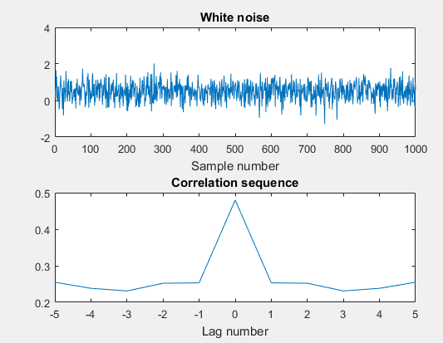
Рис.1.3 – Вивід графіків в графічному вікні
Як видно з графіку, максимальне значення АКФ 0,25 спостерігається при зсуві 2 с. А значення АКФ при нульовому зсуві дорівнює нормованій енергії сигналу (дисперсії вибірки сигналу). Значення кореляційної функції при 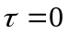 максимальне і найбільше за модулем .
1.4 Обчислення зміщеної оцінки АКФ змодельованого процессу
Програмний код:
maxlag = fix(5); %максимальна затримка
[r, lags] = xcorr(x, maxlag, 'biased'); % функція, що повертає вектор з затримкою, на якій розраховується кореляція
figure(3);
subplot(211),plot(x); title('White noise'); xlabel('Sample number')
subplot(212),plot(lags,r); title('Correlation sequence');
xlabel('Lag number') %час затримки, с
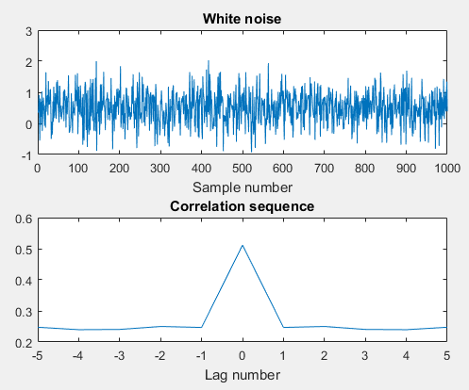
Рис.1.4 – Вивід графіків в графічному вікні
Отже, зміщеними називаються оцінки, математичне сподівання яких не дорівнює оцінювальному параметру, а незміщеними - навпаки.
1.5 Обчислення оцінки АКФ змодельованого процесу при збільшенні тривалості процесу
Збільшимо тривалість процесу до 100 с. Отримуємо графік:
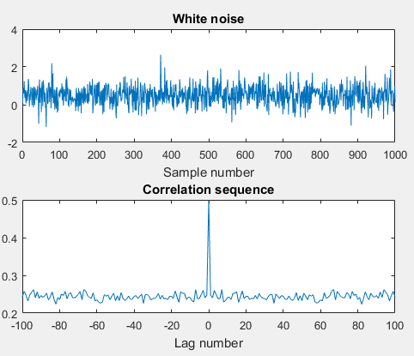
Рис.1.5 – Вивід графіків в графічному вікні
Тепер збільшимо тривалість процесу до 1000 с. Отримуємо графік:
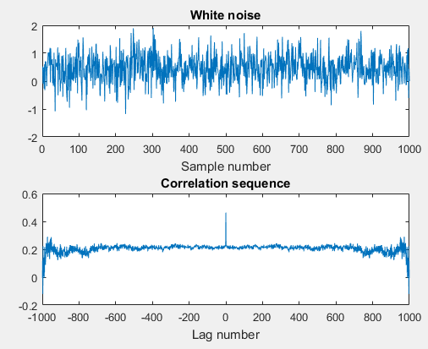
Рис.1.6 – Вивід графіків в графічному вікні
Значення кореляційної функції зі збільшенням інтервалу зменшується, оскільки зв’язки між значеннями випадкового процесу послаблюються.
2. Аналіз ЕЕГ за допомогою АКФ
2.1 Завантаження сигналу ЕЕГ
Програмний код:
fs = 100;
eeg=load('eeg1-p4.dat'); %завантажуємо сигнал ЕЕГ
eegDetr=detrend(eeg); %видаляємо постійну складову з сигналу
t=(0:length(eegDetr)-1)/fs;
figure(6);
subplot(211), plot(t,eeg), xlim([1.1 2.1]); %виділяємо діапазон хвилі
title('Сигнал ЕЕГ'); %будуємо графік сигналу ЕЕГ
xlabel('Час, t'), ylabel('Амплітуда');
subplot(212), plot(t,eegDetr), xlim([1.1 2.1]); %виділяємо діапазон хвилі
title('Центрований сигнал ЕЕГ'); %будуємо графік центрованого сигналу ЕЕГ
xlabel('Час, t'), ylabel('Амплітуда');
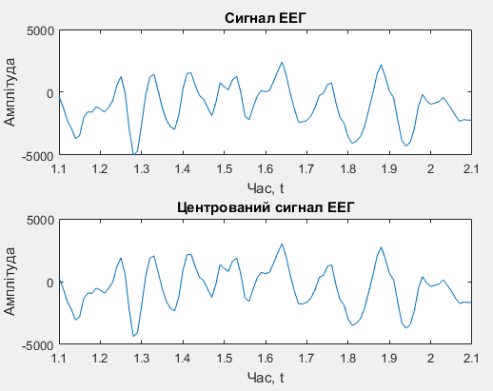
Рис.2.1 – Вивід графіків в графічному вікні
2.2 Виділення епохи сигналу ЕЕГ від t1 = 4,7 с до t2 = 5,8 с
Програмний код:
fs=100;
t1 = 4.7;
t2 = 5.8;
n1 = fix(t1*fs) + 1; %номер відліку 1
n2 = fix(t2*fs) + 1; %номер відліку 2
eeg1 = load('eeg1-p4.dat'); %завантажуємо сигнал ЕЕГ
figure(7)
plot(t1,eeg1); xlabel('Час, t');
title('Епоха сигналу ЕЕГ'); %будуємо графік обраної епохи сигналу ЕЕГ
2.3 Обчислення незміщеної оцінки АКФ сигналу ЕЕГ
Програмний код:
fs = 100;
t=0:1/fs:5; % вектор часу
r = randn(size(t)); %моделюємо шум як вектор випадкових чисел з нормальним розподілом
eeg=load('eeg1-f4.dat');
maxlag = fix(100); %максимальна затримка
[r, lags] = xcorr(eeg, maxlag, 'unbiased'
figure(7);
subplot(211),plot(eeg);
title('ЕКГ'); xlabel('t, с');
subplot(212),plot(lags,r);
title('АКФ'); xlabel('Тривалість затримки, с')
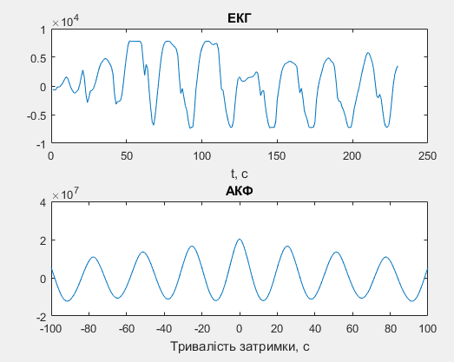
Рис.2.3 – Вивід графіків в графічному вікні
2.4 Обчислення середнього періоду
Програмний код:
N=7; % кількість вершин хвиль
ti=154; %сума інтервалів часу між вершинами сусідніх хвиль;
T=(1/N)*ti;
disp(T)
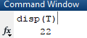

Рис.2.4 – Вивід результатів на консоль
2.5 Обчислення спектральної щільності сигналу
Програмний код:
fs=100;
eeg=load('eeg1-p4.dat');
Sy = fft(eeg);
N = length(Sy);
f = (0:N-1)/N*fs;
Sxx = abs(fft(eeg))/length(eeg);
Sxx = [Sxx(1); 2*Sxx(2:end-1); Sxx(end)];
figure(8);
plot(f,Sxx); %будуємо графік спектральної щільності
title('Спектральна щільність'); xlabel('Частота, f')
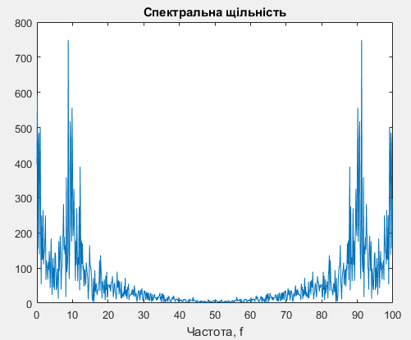
Рис.2.5 – Вивід графіка в графічному вікні
Як видно з графіку, піки (750 та 760) відповідають частотам 10 Гц та 90 Гц.
2.6 Завантаження сигналу ЕЕГ
Програмний код:
fs = 100;
eeg=load('eeg1-f3.dat'); %завантажуємо сигнал ЕЕГ
eegDetr=detrend(eeg); %видаляємо постійну складову з сигналу
t=(0:length(eegDetr)-1)/fs; figure(6);
subplot(211), plot(t,eeg), xlim([1.1 2.1]); %виділяємо діапазон хвилі
title('Сигнал ЕЕГ'); %будуємо графік сигналу ЕЕГ
xlabel('Час, t'), ylabel('Амплітуда');
subplot(212), plot(t,eegDetr), xlim([1.1 2.1]); %виділяємо діапазон хвилі
title('Центрований сигнал ЕЕГ'); %будуємо графік центрованого сигналу ЕЕГ
xlabel('Час, t'), ylabel('Амплітуда');
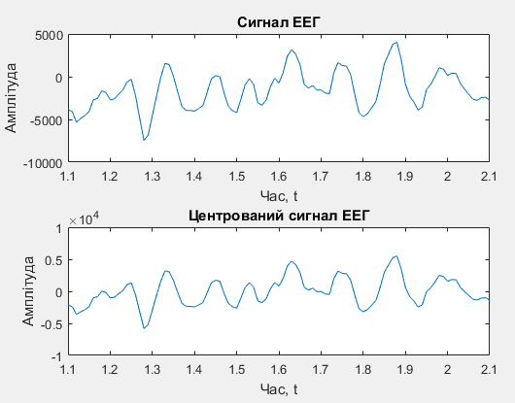
Рис.2.6 – Вивід графіків в графічному вікні
Виділення епохи сигналу ЕЕГ
Програмний код:
fs=100;
t1 = 4.2;
t2 = 4.96;
n1 = fix(t1*fs) + 1; %номер відліку 1
n2 = fix(t2*fs) + 1; %номер відліку 2
eeg1 = load('eeg1-p4.dat'); %завантажуємо сигнал ЕЕГ
figure(8)
plot(t,eeg1); xlabel('Час, t');
title('Епоха сигналу ЕЕГ'); %будуємо графік обраної епохи сигналу ЕЕГ
3. Аналіз ЕЕГ за допомогою ВКФ
3.1 Завантаження сигналу ЕЕГ
Завантажуємо перший сигнал ЕЕГ:
fs = 100;
eeg1=load('eeg1-o2.dat'); %завантажуємо сигнал ЕЕГ
eegDetr=detrend(eeg1); %видаляємо постійну складову з сигналу
t=(0:length(eegDetr)-1)/fs;
figure(9);
subplot(211), plot(t,eeg1), xlim([1.1 2.1]); %виділяємо діапазон хвилі
title('Сигнал ЕЕГ'); %будуємо графік сигналу ЕЕГ
xlabel('Час, t'), ylabel('Амплітуда');
subplot(212), plot(t,eegDetr), xlim([1.1 2.1]); %виділяємо діапазон хвилі
title('Центрований сигнал ЕЕГ'); %будуємо графік центрованого сигналу ЕЕГ
xlabel('Час, t'), ylabel('Амплітуда');
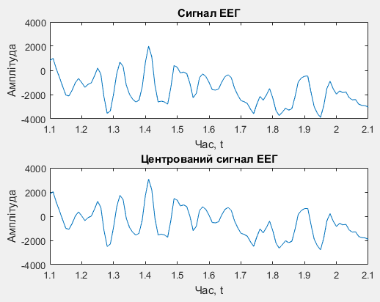
Рис.3.1 – Вивід графіка в графічному вікні
Завантажуємо другий сигнал ЕЕГ:
fs = 100;
eeg2=load('eeg1-c3.dat'); %завантажуємо сигнал ЕЕГ
eegDetr=detrend(eeg2); %видаляємо постійну складову з сигналу
t=(0:length(eegDetr)-1)/fs;
figure(11);
subplot(211), plot(t,eeg2), xlim([1.1 2.1]); %виділяємо діапазон хвилі
title('Сигнал ЕЕГ'); %будуємо графік сигналу ЕЕГ
xlabel('Час, t'), ylabel('Амплітуда');
subplot(212), plot(t,eegDetr), xlim([1.1 2.1]); %виділяємо діапазон хвилі
title('Центрований сигнал ЕЕГ'); %будуємо графік центрованого сигналу ЕЕГ
xlabel('Час, t'), ylabel('Амплітуда');
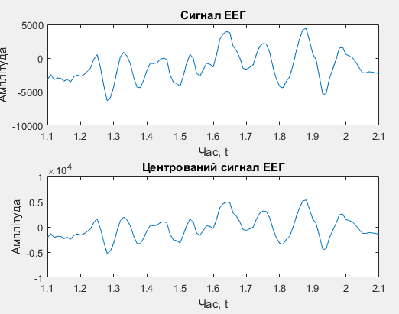
Рис.3.2 – Вивід графіка в графічному вікні
3.2 Виділення епохи сигналів ЕЕГ від t1 = 5,71 с до t2 = 6,78 с
Програмний код:
fs=100;
t1 = 5.71;
t2 = 6.78;
n1 = fix(t1*fs) + 1; %номер відліку 1
n2 = fix(t2*fs) + 1; %номер відліку 2
eeg1 = load('eeg1-o2.dat'); %завантажуємо сигнал ЕЕГ
eeg2 = load('eeg1-c3.dat'); %завантажуємо сигнал ЕЕГ
figure(12)
subplot(211); plot(t1,eeg1); xlabel('Час, t');
title('Епоха сигналу ЕЕГ'); %будуємо графік обраної епохи сигналу ЕЕГ
subplot(212); plot(t2,eeg2); xlabel('Час, t');
title('Епоха сигналу ЕЕГ'); %будуємо графік обраної епохи сигналу ЕЕГ
3.4 Обчислення взаємної спектральної щільності сигналів ЕЕГ
Програмний код:
fs=100;
eeg=load('eeg1-o2.dat');
Sy = fft(eeg);
N = length(Sy);
f = (0:N-1)/N*fs;
Sxx = abs(fft(eeg))/length(eeg);
Sxx = [Sxx(1); 2*Sxx(2:end-1); Sxx(end)];
figure(8);
plot(f,Sxx); %будуємо графік спектральної щільності
title('Спектральна щільність'); xlabel('Частота, f')
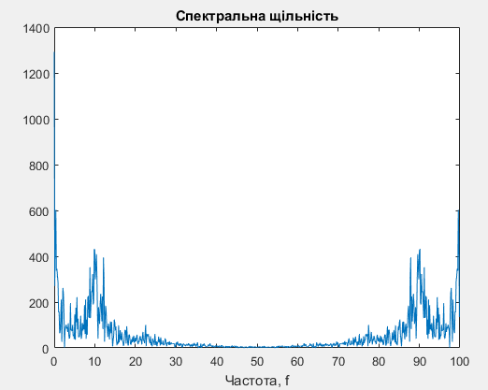
Рис.3.4– Вивід графіка в графічному вікні
Обчислимо взаємну спектральну щільність сигналів ЕЕГ:
fs=100;
eeg=load('eeg1-c3.dat');
Sy = fft(eeg);
N = length(Sy);
f = (0:N-1)/N*fs;
Sxx = abs(fft(eeg))/length(eeg);
Sxx = [Sxx(1); 2*Sxx(2:end-1); Sxx(end)];
figure(8);
plot(f,Sxx); %будуємо графік спектральної щільності
title('Спектральна щільність'); xlabel('Частота, f')
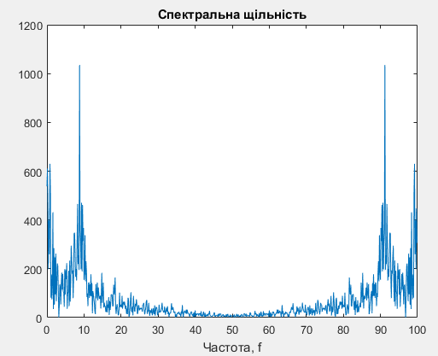
Рис.3.5– Вивід графіка в графічному вікні
3.5 Завантаження сигналу ЕЕГ
Завантажуємо перший сигнал ЕЕГ:
fs = 100;
eeg1=load('eeg1-p3.dat'); %завантажуємо сигнал ЕЕГ
eegDetr=detrend(eeg1); %видаляємо постійну складову з сигналу
t=(0:length(eegDetr)-1)/fs; figure(13);
subplot(211), plot(t,eeg1), xlim([1.1 2.1]); %виділяємо діапазон хвилі
title('Сигнал ЕЕГ'); %будуємо графік сигналу ЕЕГ
xlabel('Час, t'), ylabel('Амплітуда');
subplot(212), plot(t,eegDetr), xlim([1.1 2.1]); %виділяємо діапазон хвилі
title('Центрований сигнал ЕЕГ'); %будуємо графік центрованого сигналу ЕЕГ
xlabel('Час, t'), ylabel('Амплітуда');
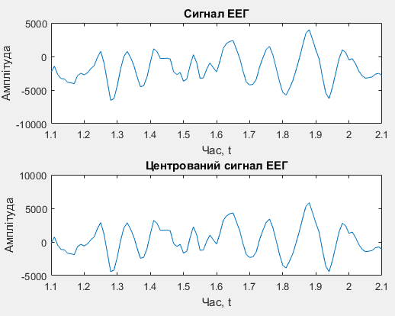
Рис.3.6 – Вивід графіка в графічному вікні
Завантажуємо другий сигнал ЕЕГ:
fs = 100;
eeg2=load('eeg1-p4.dat'); %завантажуємо сигнал ЕЕГ
eegDetr=detrend(eeg2); %видаляємо постійну складову з сигналу
t=(0:length(eegDetr)-1)/fs;
figure(14);
subplot(211), plot(t,eeg2), xlim([1.1 2.1]); %виділяємо діапазон хвилі
title('Сигнал ЕЕГ'); %будуємо графік сигналу ЕЕГ
xlabel('Час, t'), ylabel('Амплітуда');
subplot(212), plot(t,eegDetr), xlim([1.1 2.1]); %виділяємо діапазон хвилі
title('Центрований сигнал ЕЕГ'); %будуємо графік центрованого сигналу ЕЕГ
xlabel('Час, t'), ylabel('Амплітуда');
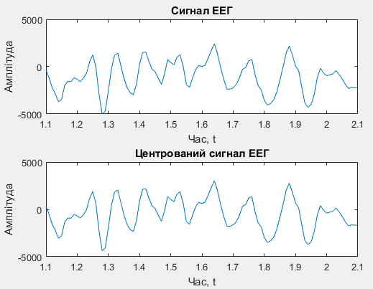
Рис.3.7 – Вивід графіка в графічному вікні
Виділяємо епоху сигналів ЕЕГ:
fs=100;
t1 = 4.7;
t2 = 5.8;
n1 = fix(t1*fs) + 1; %номер відліку 1
n2 = fix(t2*fs) + 1; %номер відліку 2
eeg1 = load('eeg1-p3.dat'); %завантажуємо сигнал ЕЕГ
eeg2 = load('eeg1-p4.dat'); %завантажуємо сигнал ЕЕГ
figure(15)
subplot(211); plot(t1,eeg1); xlabel('Час, t');
title('Епоха сигналу ЕЕГ'); %будуємо графік обраної епохи сигналу ЕЕГ
subplot(212); plot(t2,eeg2); xlabel('Час, t');
title('Епоха сигналу ЕЕГ'); %будуємо графік обраної епохи сигналу ЕЕГ
Обчислимо взаємну спектральну щільність сигналів ЕЕГ
Для eeg1:

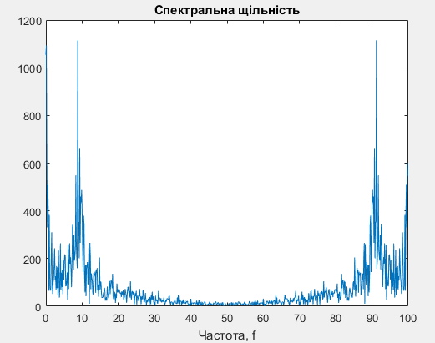
Рис.3.9 – Вивід графіків в графічному вікні
Для eeg2:
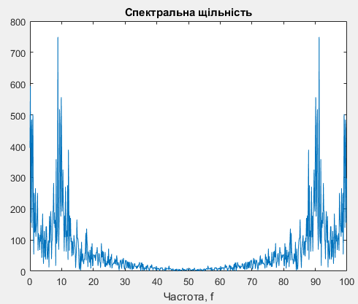
Рис.3.10 – Вивід графіків в графічному вікні
Отже, можемо зробити висновок, що між розглянутими сигналами ЕЕГ є кореляційний зв’язок.
3.6 Завантаження сигналу ЕЕГ
Програмний код:
Завантажуємо перший сигнал ЕЕГ:
fs = 100;
eeg1=load('eeg1-f3.dat'); %завантажуємо сигнал ЕЕГ
eegDetr=detrend(eeg1); %видаляємо постійну складову з сигналу
t=(0:length(eegDetr)-1)/fs;
figure(16);
subplot(211), plot(t,eeg1), xlim([1.1 2.1]); %виділяємо діапазон хвилі
title('Сигнал ЕЕГ'); %будуємо графік сигналу ЕЕГ
xlabel('Час, t'), ylabel('Амплітуда');
subplot(212), plot(t,eegDetr), xlim([1.1 2.1]); %виділяємо діапазон хвилі
title('Центрований сигнал ЕЕГ'); %будуємо графік центрованого сигналу ЕЕГ
xlabel('Час, t'), ylabel('Амплітуда');
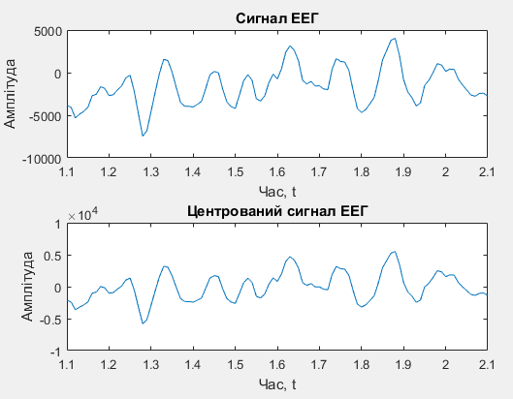
Рис.3.11 – Вивід графіка в графічному вікні
Завантажуємо другий сигнал ЕЕГ:
fs = 100;
eeg2=load('eeg1-f4.dat'); %завантажуємо сигнал ЕЕГ
eegDetr=detrend(eeg2); %видаляємо постійну складову з сигналу
t=(0:length(eegDetr)-1)/fs;
figure(17);
subplot(211), plot(t,eeg2), xlim([1.1 2.1]); %виділяємо діапазон хвилі
title('Сигнал ЕЕГ'); %будуємо графік сигналу ЕЕГ
xlabel('Час, t'), ylabel('Амплітуда');
subplot(212), plot(t,eegDetr), xlim([1.1 2.1]); %виділяємо діапазон хвилі
title('Центрований сигнал ЕЕГ'); %будуємо графік центрованого сигналу ЕЕГ
xlabel('Час, t'), ylabel('Амплітуда');
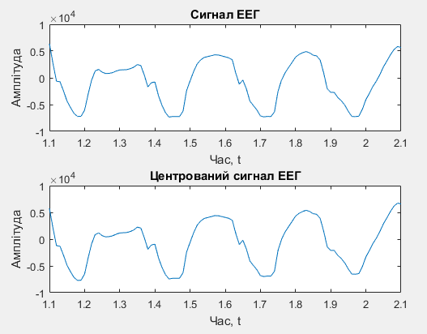
Рис.3.12 – Вивід графіка в графічному вікні
Виділяємо епоху сигналів ЕЕГ:
fs=100;
t1 = 5.71;
t2 = 6.78;
n1 = fix(t1*fs) + 1; %номер відліку 1
n2 = fix(t2*fs) + 1; %номер відліку 2
eeg1 = load('eeg1-f3.dat'); %завантажуємо сигнал ЕЕГ
eeg2 = load('eeg1-f4.dat'); %завантажуємо сигнал ЕЕГ
figure(18)
subplot(211); plot(t1,eeg1); xlabel('Час, t');
title('Епоха сигналу ЕЕГ'); %будуємо графік обраної епохи сигналу ЕЕГ
subplot(212); plot(t2,eeg2); xlabel('Час, t');
title('Епоха сигналу ЕЕГ'); %будуємо графік обраної епохи сигналу ЕЕГ
Обчислимо взаємну спектральну щільність сигналів ЕЕГ
Для eeg1:
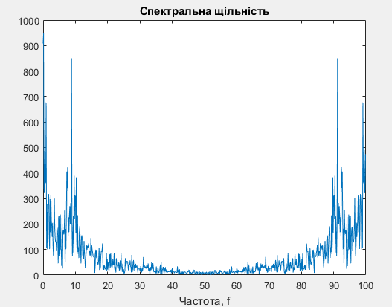
Рис.3.14 – Вивід графіка в графічному вікні
Для eeg2:
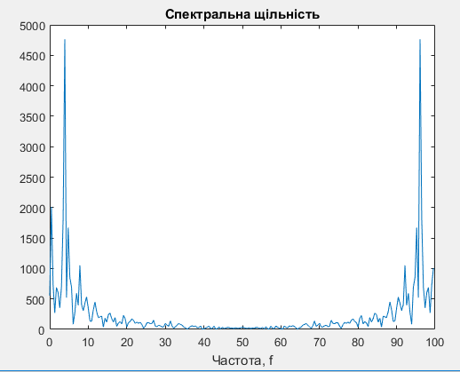
Рис.3.15 – Вивід графіка в графічному вікні
Отже, можемо зробити висновок, що між розглянутими сигналами ЕЕГ є кореляційний зв’язок.
Відповіді на контрольні запитання
1. Які основні властивості має автокореляційна функція стаціонарного випадкового процесу?
Основні властивості АКФ
де – середній квадрат процесу.
2. Які основні властивості має взаємнокореляційна функція стаціонарного випадкового процесу?
Основні властивості ВКФ:

3. За якої умови кореляційна функція сигналу збігається з коваріаційною?
Якщо математичне сподівання дорівнює нулеві, то коваріаційна і кореляційна функції збігаються.
4. Який вигляд має кореляційна функція білого шуму?
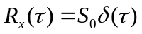
5. За якої умови потужність стаціонарного випадкового процесу дорівнює його дисперсії?
Для центрованих процесів середній квадрат дорівнює дисперсії цього процесу.
Або, можна сказати, що за нульового зсуву τ=0 потужність стаціонарного випадкового процесу дорівнює його дисперсії .
6. У чому суть теореми Вінера–Хінчина?
Теорема Вінера-Хінчина встановлює зв’язок між кореляційною функцією та спектральною щільністю стаціонарного випадкового процесу x(t) через перетворення Фур’є:
Для двох випадкових процесів x(t) та y(t) формули Вінера–Хінчина зв’язують ВКФ і взаємну спектральну щільність:
Висновок: виконуючи дану лабораторну роботу, я ознайомилася з властивостями кореляційних функцій біомедичних сигналів (а саме ЕЕГ), а також отримала навички кореляційного аналізу біомедичних сигналів із використанням MATLAB.
Я навчилася знаходити зміщені та незміщені оцінки АКФ; також визначила залежність АКФ від тривалості процесу, і можу сказати, що значення кореляційної функції зі збільшенням інтервалу зменшується, оскільки зв’язки між значеннями випадкового процесу послаблюються.
В ході роботи було використано 6 різних сигналів ЕЕГ, для кожного з яких виділена епоха та знайдена взаємна спектральна щільність. Також було вияснено, що між розглянутими сигналами ЕЕГ присутній кореляційний зв’язок.

